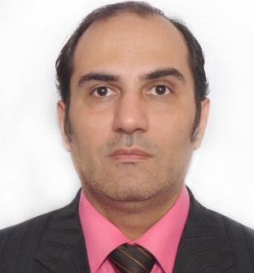 | АВТОБИОГРАФИЯ КАНДИДАТА  В ДЕПУТАТЫ ВЕРХОВНОГО СОВЕТА СССР  Джабиев Леонид Михайлович

Родился 06 декабря 1972 года, с.Бессоновка Пензенской области РСФСР СССР, нация Русский, происхождение Великорус,
Мать Джабиева (Миляйкина) Нина Павловна Великоруска
Отец Джабиев Михаил Новрузович Азербайджанец
Гражданство СССР
Имеется ли гражданство государств за пределами СССР (нет)

Образование - неоконченное высшее, учащийся Московского Технологического Института, факультет Менеджмента
17 июня 1994 года. Окончил Бессоновскую среднюю школу
18 февраля 1994 года получил специальность Менеджер-Предприниматель в Институте повышения квалификации руководящих работников и специалистов и подготовки кадров (Пензенский филиал)
18 мая 1999 года. Окончил Учебный центр «АФ «КОНТО» по специальности Общий классический массаж

Трудовая деятельность место работы по годам и указанием должности.
12 мая 1989 года Разнорабочий. Бессоновская заготовительная-сбытовая, экспортно-импортная контора Пензенской ОПС
06 января 1990 года Ученик по пошиву мужской верхней одежды. Бессоновский РПУ
08 июня 1994 года Наладчик швейных машин ПО “ЗИФ”
01 августа 2005 года Программист ИП. Ломоносов Д.Ю.
12 февраля 2007 года Программист ООО ”Ваш Верный Выбор”
22 сентября 2007 года Водитель ООО ”Парус”
16 июня 2010 года Менеджер ООО ”Вавилон +”
C 23 июня 2008 года по 2013 год Индивидуальный предприниматель “Физкультурно-оздоровительная деятельность”
В настоящие время работает Массажистом (частная практика)

Где и когда служил в армии.
21 декабря 1990 года призвался в армию СССР. Проходил срочную службу в/ч 01261 в/ч 33891
Счета и/или недвижимости у кандидата или членов его семьи за пределами СССР отсутствуют
Близкие родственники (мать, отец, жена, дети, родные братья и сестры) гражданство стран дальнего зарубежья не имеют, в странах дальнего зарубежья не проживают.
Декларация намерений.
Защита Родины согласно статьи 31 Главы 5, статьи 62 Главы 7 Конституции СССР.
Соблюдение Конституции СССР 1977 года без изменений.
Женат, детей нет.

